- 安装虚拟机
- 改网络配静态，先取消文件夹权限然后直接改/直接用网络手动设置
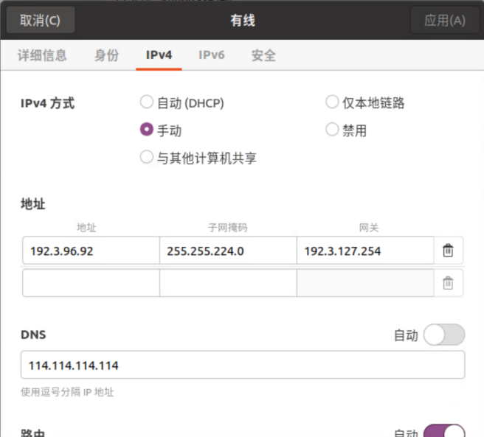
ip：125.76.115.82【配台机器，每次配ip尾数+1】
子网掩码：8
网关：125.0.0.1
- 安装vim
sudo apt-get install vim
- 安装ssh
sudo apt-get install ssh 或者 sudo apt-get install openssh-client
sudo apt-get update
sudo apt-get install openssh-server
sudo service ssh start
sudo vim /etc/ssh/sshd_config
把配置文件中的"PermitRootLogin without-password"加一个"#"号,把它注释掉-->再增加一句"PermitRootLogin yes"-->保存，修改成功。（"PermitRootLogin yes"的含义是允许root用户登录）
配置完成后重启ssh服务：
sudo service ssh restart
查看状态：
sudo service ssh status
- 安装anaconda
wget https://repo.anaconda.com/archive/Anaconda3-2023.03-1-Linux-x86_64.sh
bash Anaconda3-2023.03-1-Linux-x86_64.sh -p /home/whu2/download/anaconda3
echo 'export PATH="/home/whu2/download/anaconda3/bin:$PATH"' >> ~/.bashrc
source ~/.bashrc
创建conda环境
conda create -n whu2 python=3.7.16
- 上传系统和数据库
安装依赖库
pip install -r requirements.txt -i https://mirrors.aliyun.com/pypi/simple/
pip install tensorflow-cpu -i https://pypi.tuna.tsinghua.edu.cn/simple
- 安装MySQL数据库
sudo apt update
sudo apt install mysql-server

sudo mysql

ALTER USER 'root'@'localhost' IDENTIFIED WITH mysql_native_password BY 'qazwsx';

quit

mysql -u root -p

CREATE DATABASE db1；
Use db1；

导入库：
source xxx.sql（执行武大原型子系统.zip中的mysql文件夹的所有.sql文件）

如果数据库连接不上，就是密码不对，用这个方法：
退出
Quit
验证密码
mysql -u root -p

跑代码：python manage.py runserver 0.0.0.0:8000

